鼓楼城管局温泉中队开展诚信宣传活动

“人无信不立”。近期，鼓楼区城管局温泉中队在辖区开展了“信用创造财富，守信成就事业”诚信宣传活动。利用宣传活动，温泉中队向市民发放了福州市文明城市公约、福州市垃圾分类规定、福州市“门前三包”承诺书和福州市“两车”停放管理规定等宣传材料，大大提高了市民诚信意识，营造了诚信践诺的良好氛围。

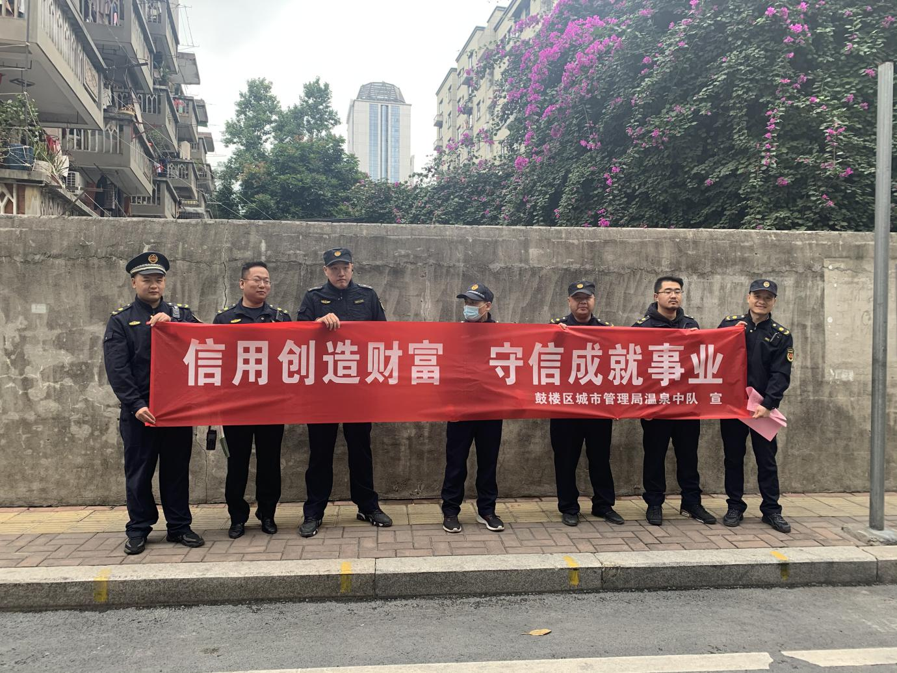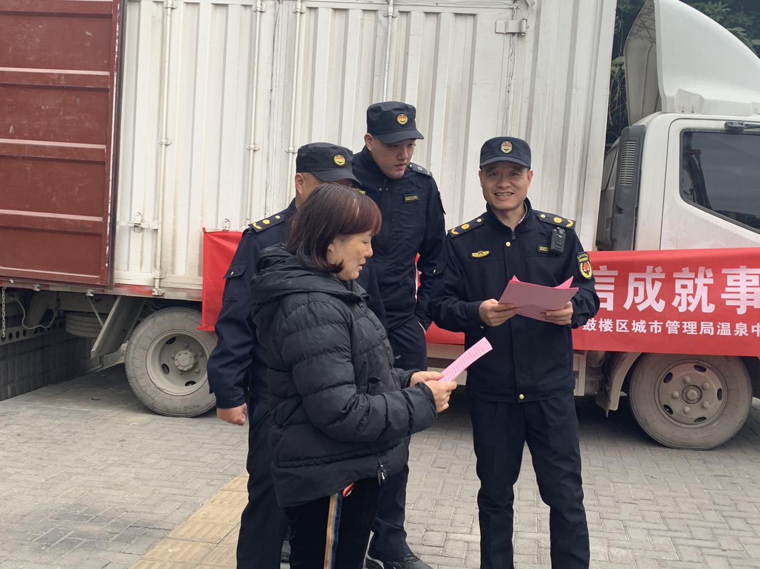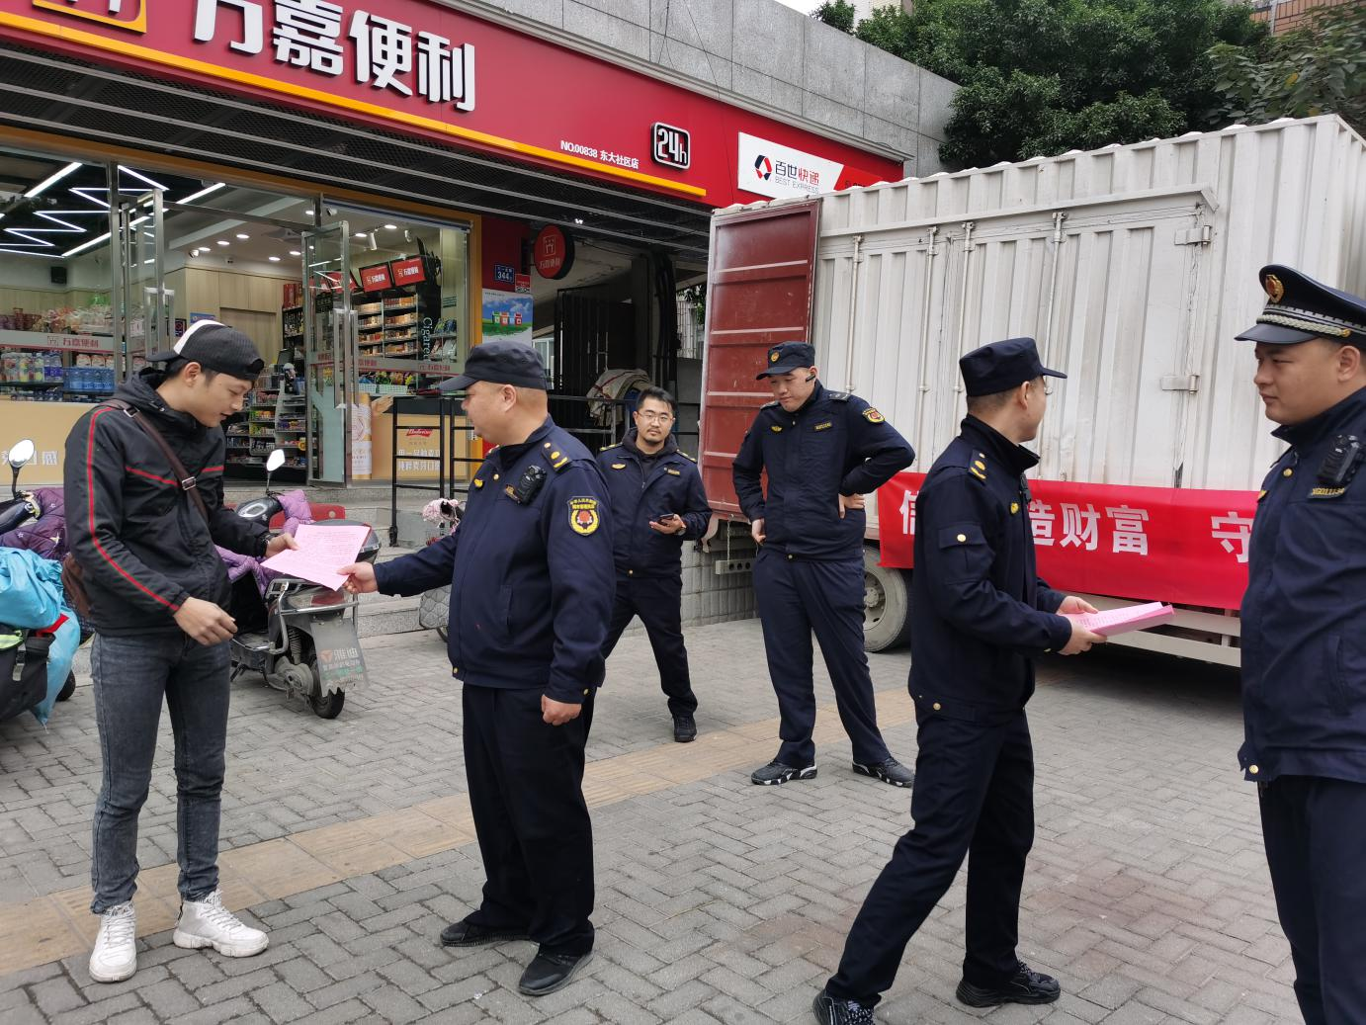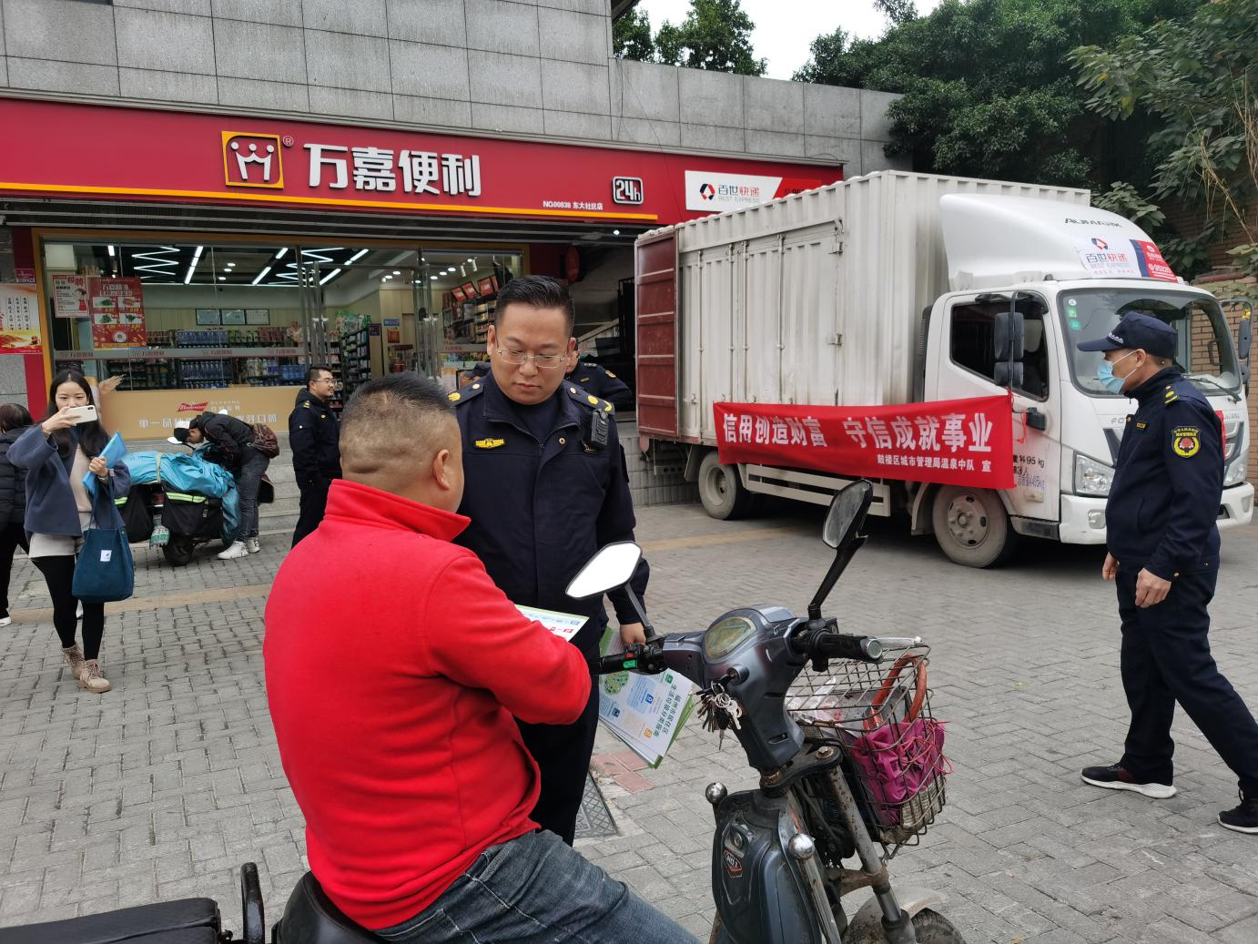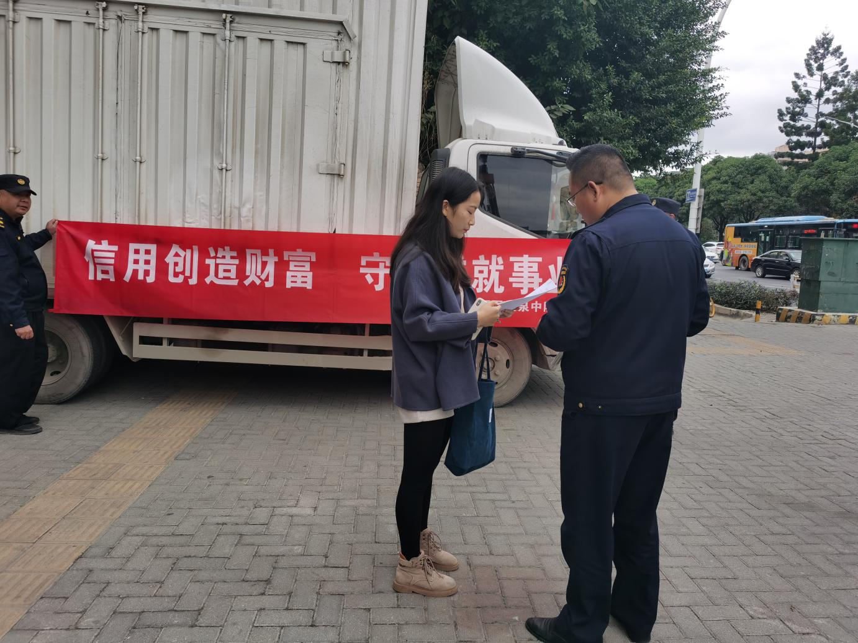

鼓楼区城市管理局